Занятие 9 Силы упругости. Вес тела.

Алгоритм применения 2 закона Ньютона:
- Нарисовать схематический рисунок, изобразить все силы, действующие на каждое тело системы.
- Записать 2 закон Ньютона в векторном виде для каждого тела системы.
- Ввести координатные оси (одну из осей необходимо направить по ускорению).
- Выполнить проекцию 2 закона Ньютона на координатные оси.
- Решить полученную систему уравнений.

1. С какой силой нужно действовать на тело массой 2 кг, чтобы оно поднималось вертикально вверх с ускорением, вдвое большим ускорения силы тяжести?

2. С какой силой нужно действовать на тело массой 10 кг, чтобы оно двигалось вертикально вниз с ускорением 5 м/с²?

3. К нижнему концу нерастяжимой веревки подвешен груз массой 10 кг. С какой силой надо тянуть вверх за другой конец веревки, чтобы груз поднимался с ускорением 1 м/с²? Решить задачу для случая если веревка невесома и масса веревки 1 кг.

4. Космонавт массой 60 кг при вертикальном взлете ракеты давит на опору с силой 5400 Н. Найдите ускорение ракеты.

5. Чему равен вес стоящего в лифте человека массой 70 кг, если лифт опускается с ускорением, направленным вниз и равным 3 м/с²?

6. В лифте, поднимающимся с ускорением 1,3 м/с² на пружине жесткостью 678 Н/м висит груз. Найдите массу (в г) груза, если удлинение пружины равно 1 см.

7. Два груза массами 6 кг и 4 кг висят на невесомой нерастяжимой нити, перекинутой через невесомый блок. Найдите ускорение грузов. Трения нет.

8. Тело соскальзывает с наклонной плоскости в отсутствии трения с ускорением 2 м/с². Высота наклонной плоскости 18 м. Найдите длину ее ската.

9. На тело массой 2 кг, находящееся на гладком горизонтальном столе, действует сила 30 Н, направленная вверх под углом 30° к горизонту. С какой силой тело давит на стол?

10. Тело массой 10 кг передвигают вдоль гладкой горизонтальной поверхности, действуя на него силой 40 Н под углом 60° к горизонту. Найдите ускорение тела.

11. Нить с грузом подвешена на тележке, которая движется с ускорением 2,25 м/с². Найдите силу натяжения нити после того, как она займет устойчивое наклонное положение. Масса груза 4 кг.

12. Брусок перемещают вверх вдоль вертикальной стены, прикладывая к нему силу, направленную под некоторым углом к вертикали. Найдите этот угол (в градусах), если известно, что сила нормального давления бруска на стену вдвое меньше приложенной силы.

13. Небольшой груз массой 5 кг подвешен к потолку лифта с помощью двух нитей, одна длиной 30 см, другая длиной 40 см. Расстояние между точками крепления нитей к потолку равно 50 см. Лифт поднимается с ускорением 2 м/с². Найдите силу натяжения короткой нити.

14. Человек совершил прыжок на землю с высоты 5 м. Оцените перегрузку, которую испытывает человек.

1 | 2 | 3 | 4 | 5 | 6 | 7 | 8 | 9 | 10 | 11 | 12 | 13 | 14
60 Н | 50 Н | 110 Н  121 Н | 80 м/с² | 490 Н | 600 г | 2 м/с² | 90 м | 5 Н | 2 м/с² | 41 Н | 30⁰ | 48 Н | 3

Домашнее задание.
1.
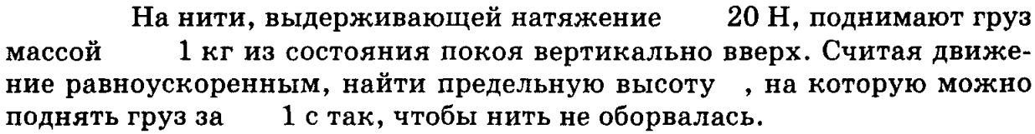
Ответ: 5м

2.
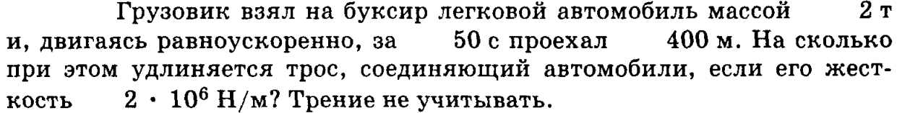
Ответ: 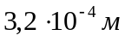

3.
Ответ: 8,5 м/с²

4.
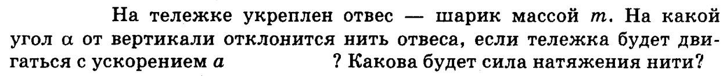
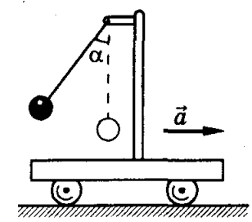

Ответ:
